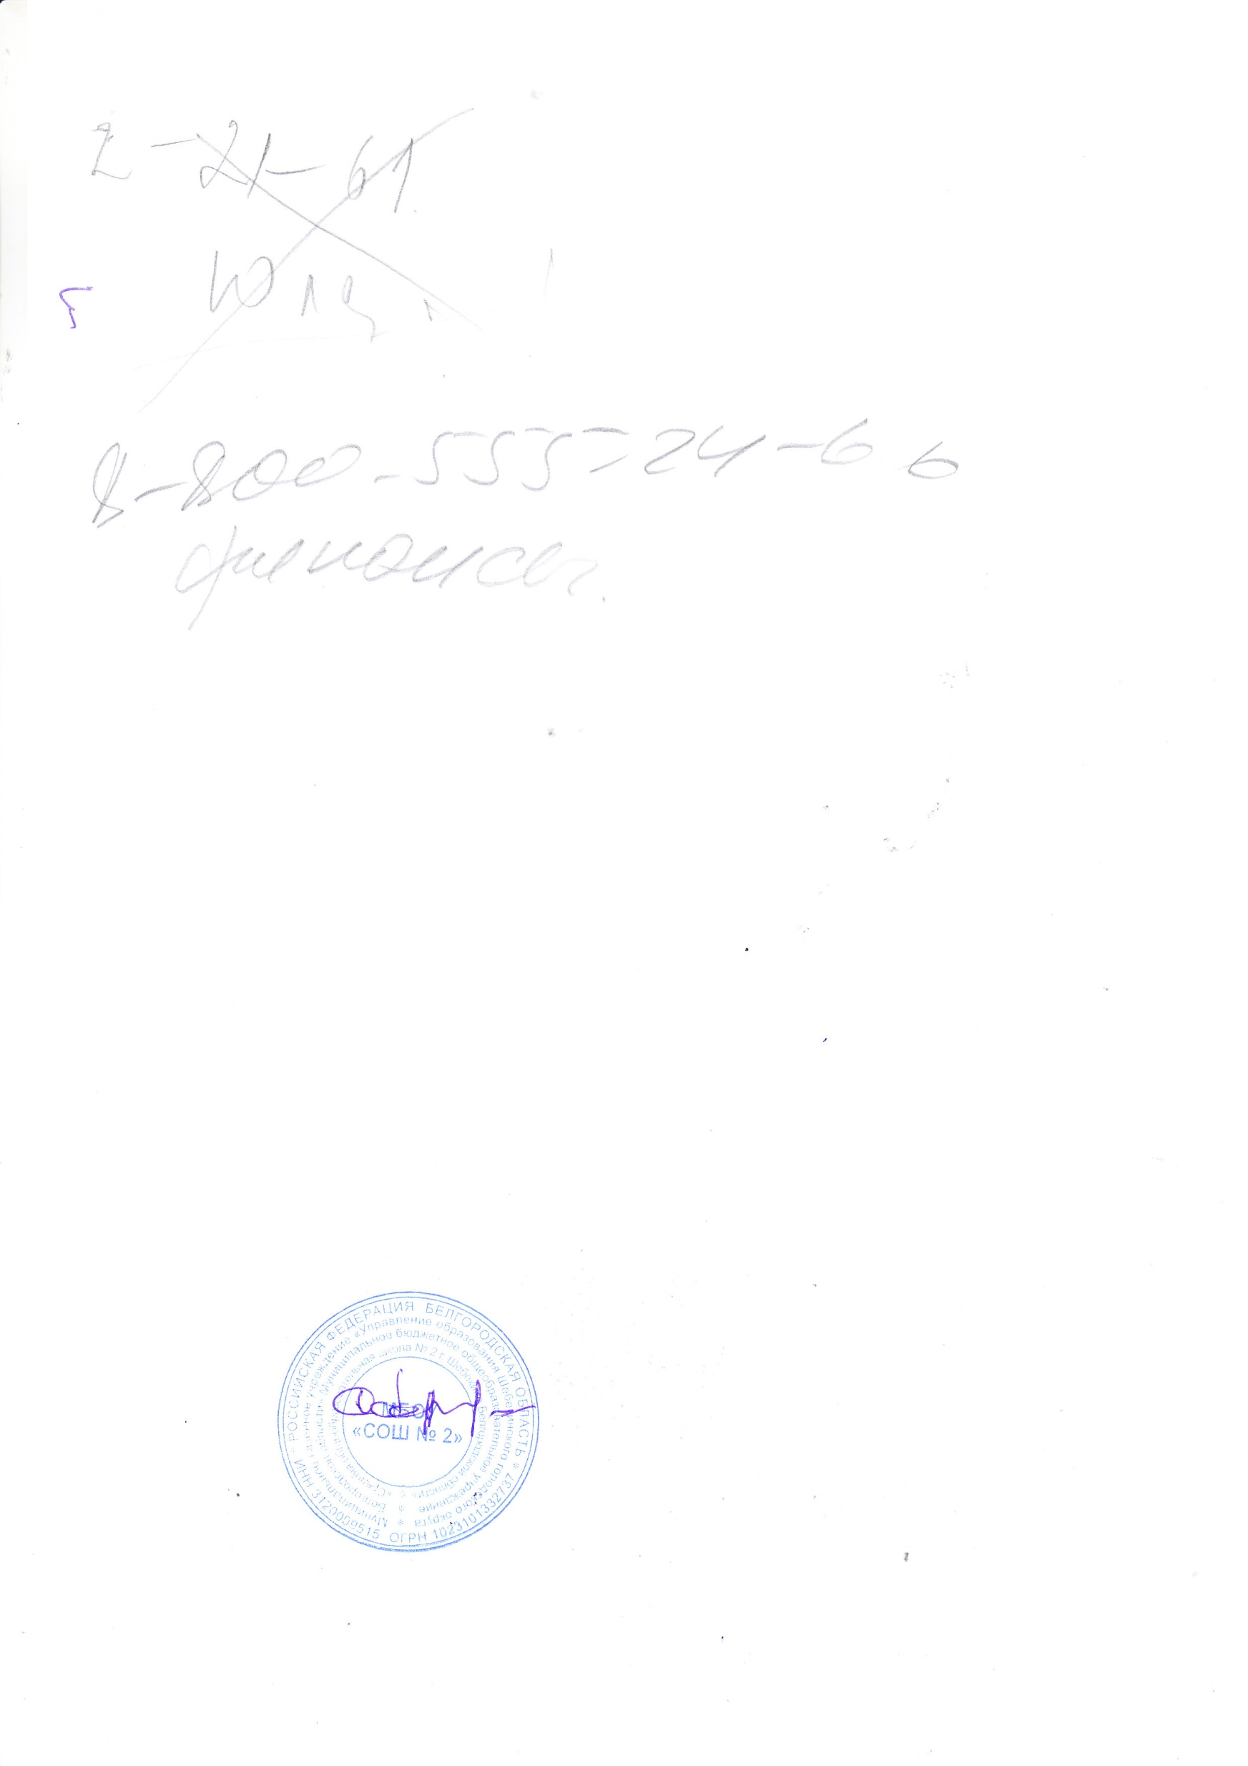 Утверждаю

Директор школы С. Карачаров

**Меню**

**в МБОУ «СОШ №2»**

**на 16.03.2021**

|  |  |  |
| --- | --- | --- |
| **Наименование блюд** | **Масса порции для возраста 6,5 до11 лет (г)** | **Масса порции для возраста старше 11 лет (г)** |
| **Завтрак** | | |
| Суп молочный с макаронными изделиями | 200 | 250 |
| Батон | 30 | 30 |
| Кофейный напиток | 200 | 200 |
| Молоко 1шт | 200 | 200 |
| Мед 1шт | 10 | 10 |
| Яблоко | 100 | 100 |
| **Обед** | | |
| Винегрет овощной | 80 | 100 |
| Борщ со сметаной | 200/10 | 250/10 |
| Биточек рыбный | 80 | 100 |
| Картофельное пюре | 150 | 180 |
| Кисель | 200 | 200 |
| Хлеб ржано-пшеничный | 40 | 60 |
| **Полдник** | | |
| Кефир с сахаром | 200/3 | 200/3 |
| Нан «Бухарский» 1шт | 50 | 50 |